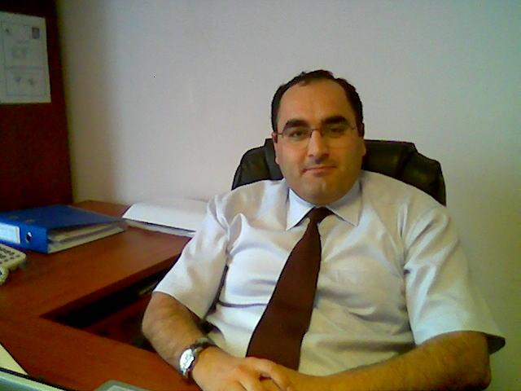
Kadir DODİ
S.M.MALİ MÜŞAVİR
AHSEL HOLDİNG A.Ş ŞİRKETLERİ DENETÇİSİ


ŞİRKETLERİN MALİ DENETİMLERİNDE ÖZELLİK ARZEDEN DİĞER HUSUSLAR
I.GİRİŞ
Ülke Ekonomileri geliştikçe, Şirket sayıları da buna paralel olarak artma eğilimi gösterecektir. Bununla birlikte, bu şirketlerin denetimini sağlamak, gerek kamu denetçileri, gerekse Serbest Muhasebeci Mali Müşavirler ve Yeminli Mali Müşavirlerin ihtisas konuları dahilinde olacaktır.
Kuşkusuz , denetimlerin genellikle hangi temel esaslara dayandığını tüm meslek mensupları bilmektedir. Ancak kimi zaman, bazı özellik arzeden durumlarla da karşılaşılabilmektedir. Dolayısı ile bu tür durumlar ile karşılaşıldığında, ya mali müşavirlere başvurulmakta yada bu konu ile önceden hasbelkader karşılaşan ilgililerden yardım alınmaktadır.
Keza ,Vergi idaremizin de bu konularda ‘Alo 189’ telefon hattı ile çoğu zaman bize yardımları dokunmaktadır.
Tüm bu yukarıda sayılanların yanında en önemli unsur ise, mesleki gelişimi ve mevzuatları yakından takip etmek, yani bol bol okumak’tan geçmektedir.
Denetim ile ilgili asıl sorunda zaten buradadır. Eğer mevzuatı, mümkün mertebe yakından takip edersek, zaten temel esaslara ulaşılmış olunacaktır.
II.DENETİM ESASLARI
Denetlenen ve denetçi aslında aynı meslek mensubudurlar. Biri masanın bu tarafındadır, yani operasyoncudur,diğeri ise karşı tarafında ,yani mevzuat takipçisidir.
Bunlar aslında birbirlerini herzaman tamamlamaktadırlar. Denetime gittiğim çoğu yerde, emin olun bilmediğim okadar konuyu operasyoncu arkadaşlardan öğrendim ve halen öğrenmekteyim.
Ancak, burada denetlenen ve denetçinin her nekadar birbirlerinden izole olmaları beklense dahi menfaatlerin birliğinin aynı olduğu unutulmamalıdır; ‘Toplumun ve Kamu’nun menfaatleri..’ .
Bu yüzden sürekli birliktelik ve mesleki paylaşım söz konusu olmalıdır.
III. DENETİM TESPİTLERİ VE PAYLAŞIMLARI
Tespit’e ilişkin yöntemler, oldukça değişken’dir. Bu yöntemlerin herbirini kullanarak, farklı sonuçlar yada analizlere ulaşmakta mümkündür. Hatta burada denetçi ve denetlenenin psikolojik yapıları dahi, denetim şeklini ve yöntemini değiştirebilecektir. Ve fakat, yöntem ne olursa olsun bazı bulgulara ulaşılacaktır. Bu bulguların sonucunda da denetlenen ve denetçinin, diğer bilgi sahiplerine (idare,şirket yönetimi vb.) katacakları artı değerin kıymeti ölçülemeyecektir.
IV.SONUÇ
İnsanlara verilmiş bir misyon vardır. Bununda herzaman iyiyi güzeli ve doğruyu bulma olduğunu düşünüyorum. Bununla birlikte, Meslektaşlarımın, herzaman birlik ve beraberlik içinde olup, sürekli okuyarak hatta kıyafetleri ile dahi örnek teşkil eden ve denetim müessesine önem vermesini temenni ediyorum.
Son olarak, mesleki bilgi ile donanmış ahlakı, hitabeti ile önce ülkemiz ,sonra da tüm dünya geleceği için çalışmalıyız..

Kadir DODİ
S.M.MALİ MÜŞAVİR
www.muhasebenet.net
15.10.2007

